Mac:Users:xavier.hasendahl:Desktop:ELEMENTS TEMPLATES SIG:LOGOS:REPUBLIQUE_FRANCAISE:eps:Republique_Francaise_CMJN.eps **** 

Marseille, le 09 juillet 2025

**Objet : Demande de vigilance particulière suite à la détection** **d’un cas de chikungunya autochtone dans le Var (Fréjus).**

Madame, Monsieur, chère Consœur, cher Confrère,

Suite à la détection d’un cas de chikungunya autochtone à Fréjus, il s’avère nécessaire de s’assurer qu’aucune chaîne de transmission pérenne ne s’installe dans le département du Var. C’est pourquoi une recherche active d’éventuels autres cas est effectuée par l’ARS et Santé publique France dans la zone de circulation suspectée.

Cette recherche active sur site doit s’accompagner d’une recherche active auprès des professionnels de santé. **Nous sollicitons ainsi votre collaboration afin d’identifier d’autres cas, passés ou à venir, et de nous les signaler.**

**Devant tout cas suspect, résidant ou ayant fréquenté la commune de Fréjus, ayant présenté depuis début juin les signes ci-dessous :**

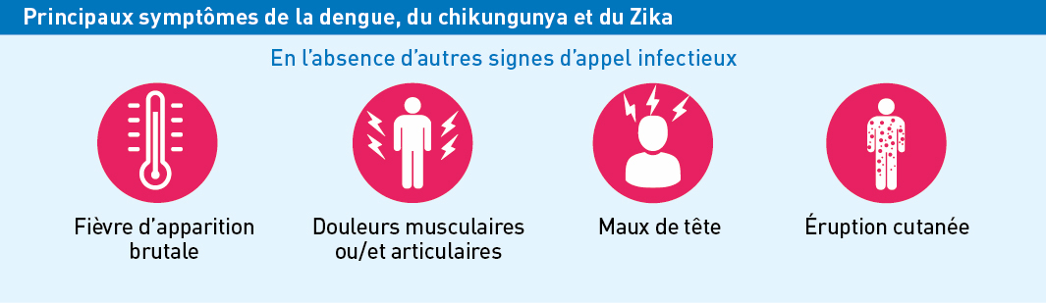

Il vous est demandé de **prescrire à votre patient un prélèvement sanguin pour une recherche de chikungunya**, en respectant l’adéquation entre les types d’analyses à prescrire (RT-PCR et/ou sérologie) et la date de début des signes du patient :

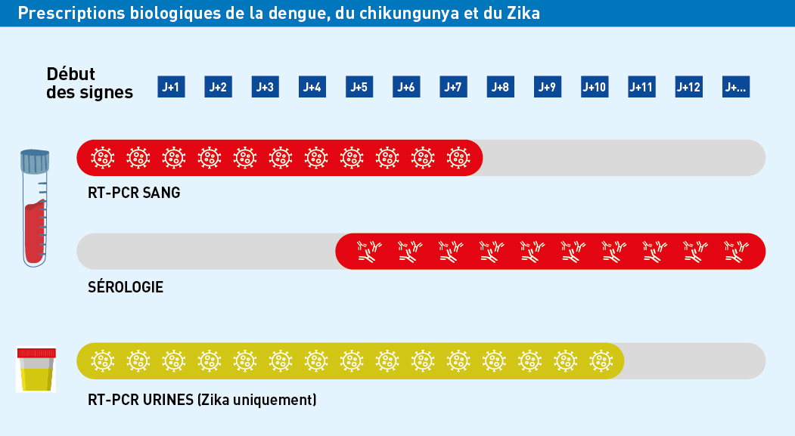

**Les cas positifs doivent être signalés sans délai** au point focal régional de l’ARS, à l’aide d’une [fiche de déclaration obligatoire](https://www.formulaires.service-public.fr/gf/cerfa_12685_02.do).

|  |  |  |  |
| --- | --- | --- | --- |
| **plateforme régionale de réception des signaux** | | | |
|  | Tél : 04 13 55 80 00  Fax : 04 13 55 83 44  Mail : [ars-paca-alerte@ars.sante.fr](mailto:ars-paca-alerte@ars.sante.fr)  Bluefiles : page de dépôt sécurisé ARS-PACA-ALERTE  Medimail : [ars-paca-alerte@arspaca.mssante.fr](mailto:ars-paca-alerte@arspaca.mssante.fr) | **ARS Paca**  132 Boulevard de Paris  13003 Marseille |  |

**Les mesures de prévention doivent être transmises aux cas suspects**, pouvant également s’appliquer à leur entourage :

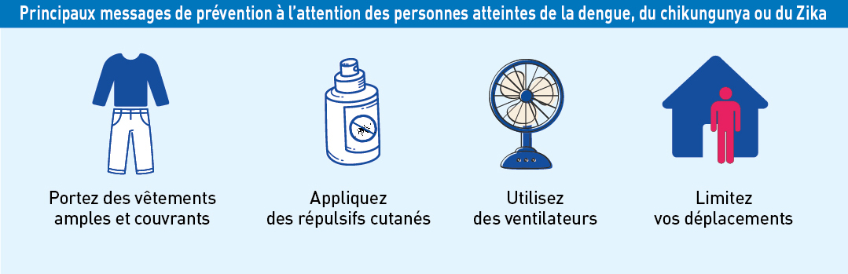

En complément de ce courrier, vous pouvez télécharger [sur le site Santé publique France](https://www.santepubliquefrance.fr/maladies-et-traumatismes/maladies-a-transmission-vectorielle/dengue/documents/depliant-flyer/dengue-chikungunya-zika-de-la-prevention-au-signalement.-france-hexagonale-corse)) le document *« Repère pour votre pratique : Dengue, chikungunya, Zika : de la prévention au signalement »* qui vous fournira de plus amples informations sur le diagnostic, les modes de prévention et la prise en charge des patients.

Vous trouverez également ci-après une affiche « Le chikungunya circule dans votre quartier », à apposer dans votre cabinet.

Vous remerciant pour votre implication dans ce dispositif de surveillance, je vous prie d’agréer, chère consœur, cher confrère, l’expression de mes salutations les meilleures.

L’Agence régionale de santé Provence-Alpes-Côte d’Azur et

La Cellule régionale de Santé publique France en région Paca-Corse

